Module 7.

Phase 6 Mise en place, exploitation et évaluation

Qu’elles sont les objectifs de la phase 6 : Mise en place, exploitation et évaluation?



S’assurer que le système réalisé :

S’intégrera bien dans les activités de l’entreprise

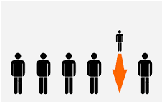 

S’adaptera facilement aux changements futurs du PA et des besoins

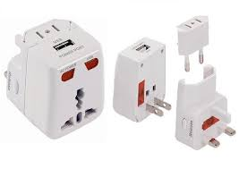  

Qu’elles sont les 2 aspects à considérer de la phase 6 : mise en place, exploitation et évaluation?

 

Technologique et humain

L’aspect humain est lié à la gestion du changement apporté par la mise en place du nouveau système / PA

La préparation psychologique des utilisateurs au changement doit débuter bien avant la phase de Mise en place du système

(Attention je pense que les 3 situations de mise en place de système peuvent aussi être importante)

1 - Tous les dépôts de données nécessaires existent déjà



2- Les dépôts existent mais sont incomplets ou leur structure est inadéquate

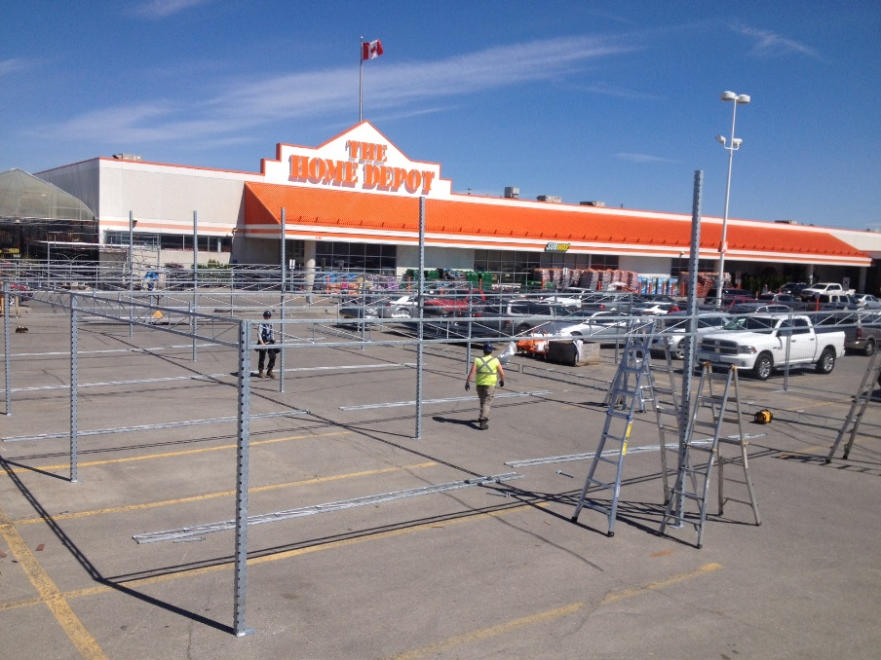

3 - Les dépôts sont inexistants



Dit IMPORTANT : Du prof :

Dans la phase 6 Mise en place, exploitation et évaluation, qu’elles sont les 4 approches pour passer d’un ancien système a un nouveau système?



Approche Directe (Big bang)

 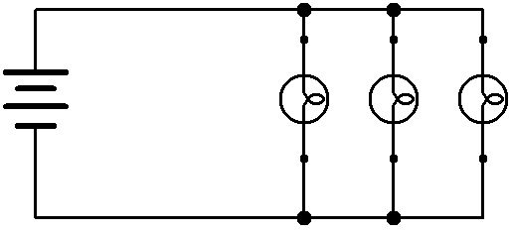

Approche par traitement parallèle

 

Approche par centre pilotes

 

Approche par livraison successive

Définition Approche Directe :



Passage de l’ancien au nouveau système de façon radicale, du jour au lendemain. On abandonne l’ancien système et on commence l’utilisation du nouveau système.

 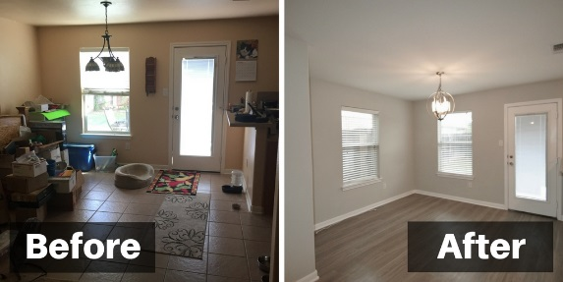 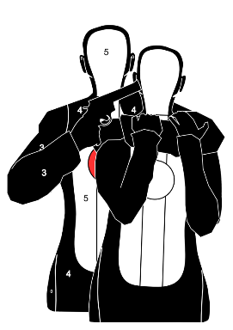

 

Qu’elles problèmes peut entrainer l’approche directe?

Approche risqué (car impossibilité de retour en arrière en cas d’erreur)

Risque que des erreurs bloquent complètement le système et que les usagers rejettent le nouveau système

Dans certains projets, cette approche peut être impose (on n’a pas le choix)

Approche par traitement parallèle définition :



Faire fonctionner les 2 systèmes en parallèle pour une certaine période.

Exemple : Système de facturation – éditer des factures avec les 2 systèmes

Cela est moins risqué car en cas de défaut du nouveau système les opérations continuent à fonctionner avec l’ancien système

Il y a un risqué de résistance des utilisateurs vis à vis du nouveau système (-> Prolonger la période du traitement parallèle)

Approche plus coûteuse car les usagers doivent faire le travail en double

Approche par centre pilote définition :



Approche de passage direct (ou de traitement en parallèle)

Avec un ou plusieurs groups expérimentaux d’usagers



Évaluation des expériences faites dans les centres pilote ->

Cela peut entrainer des modifications à apporter au logiciel,

Et une nouvelle formation des utilisateurs

Adaptation du logiciel avant de l’installer dans toute l’organisation

Installation (éventuellement graduelle) du nouveau logiciel dans toute l’organisation

Exemple : Nouveau système bancaire (Passage dans certaines succursales seulement)

Approche par livraison successive définition :



Cycles successifs de conception, réalisation et mise en place des modules du logiciel

Intérêt d’utiliser l’approche modulaire

Introduction du changement par étapes successives;

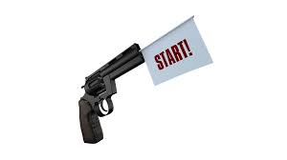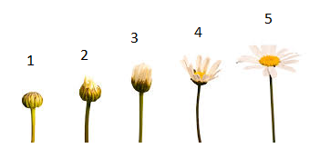

Objectif :

Diminuer le temps d’attente des utilisateurs pour la prise en charge du logiciel

Cela permet une approche itérative pour le Développement et la livraison des systèmes

Ex : Office 365 ils rajoutent toujours des nouvelles fonctionnalités.